ROTEIRO DE VIAGEM
Irlanda Fantástica
República e Irlanda do Norte com Estúdio do Game of Thrones
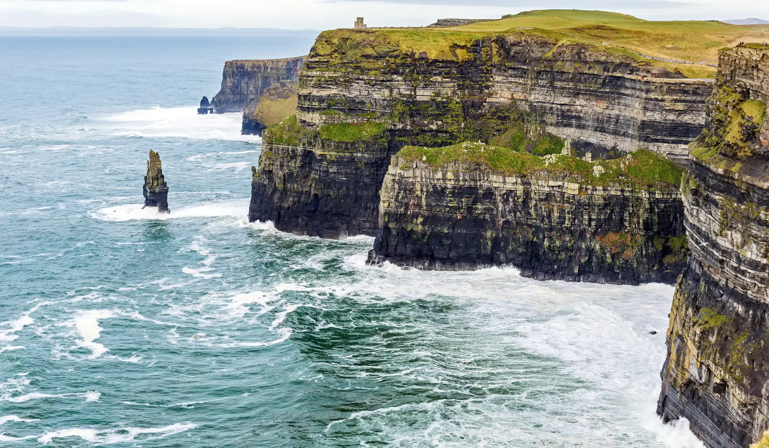
Costa atlântica da Irlanda – imagem ilustrativa
Duração | 10 dias • 7 noites
Partidas | De 10 de junho de 2027 a 2 de setembro de 2027
Destinos | Dublin, Drogheda, Belfast, Derry, Portrush, Donegal, Sligo, Claremorris e Galway
Interesses | Cultural, História, Casais, Família, Amigos
Guia | Acompanhamento de guia em espanhol

Roteiro Dia a Dia

Dia 1 – Brasil
Apresentação no aeroporto internacional e embarque com destino a Dublin (bilhete aéreo opcional).

Dia 2 – Dublin
Chegada e traslado compartilhado ao hotel. Os apartamentos estarão disponíveis a partir das 16h. Resto do dia livre. Hospedagem.

Dia 3 – Dublin
Pela manhã, após o café da manhã, partiremos para um passeio a pé de duas horas, saindo diretamente do hotel, como nossa primeira introdução a Dublin. Começaremos na parte sul do centro histórico, passando pelas duas magníficas catedrais medievais, a Catedral de São Patrício e a Catedral Christ Church, que veremos por fora, bem como pela área ao redor do Castelo de Dublin, um símbolo da rica história da cidade. Continuaremos em direção ao Trinity College, a universidade mais antiga da Irlanda, e depois nos aventuraremos pelo animado bairro de Temple Bar, conhecido por suas ruas de paralelepípedos, atmosfera vibrante e pubs tradicionais.
A caminhada nos levará então ao Mercado de Moore Street, um reflexo da vida cotidiana local, e pela icônica Ponte Ha'penny, um dos pontos turísticos mais fotografados da cidade. Na parte norte do centro da cidade, caminharemos pela O'Connell Street, uma das principais vias da capital, onde você encontrará o General Post Office (GPO), um símbolo da Revolta da Páscoa de 1916; o Spire, um emblema da Dublin contemporânea; e o Jardim da Memória, nas proximidades. Antes de concluirmos, admiraremos a elegante Alfândega, um dos melhores exemplos da arquitetura neoclássica do século XVIII na Irlanda. O passeio termina no centro da cidade, deixando-lhe tempo livre para continuar a explorar Dublin ao seu próprio ritmo. Pernoite.
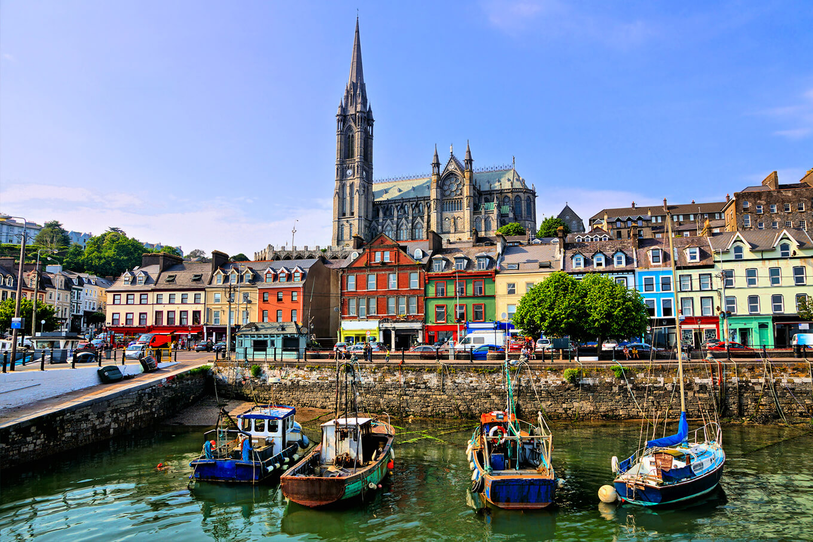
Porto e catedral gótica de Cobh, no sul da Irlanda – imagem ilustrativa

Dia 4 – Dublin, Drogheda, Belfast
Após o café da manhã, partiremos de Dublin em direção à Irlanda do Norte, atravessando a paisagem verdejante característica do nordeste da ilha. Durante a viagem, faremos uma breve parada em Drogheda, uma cidade histórica localizada às margens do Rio Boyne e um dos principais enclaves murados da Irlanda medieval. Lá, poderemos admirar alguns de seus vestígios mais representativos, como o imponente Portão de São Lourenço, antiga entrada da cidade, e explorar a área ao redor da Igreja de São Pedro, ligada à história religiosa do país.
Em seguida, iremos ao Game of Thrones Studio Tour, onde desfrutaremos de uma visita imersiva que nos permitirá entrar no mundo da famosa série através de cenários, figurinos e elementos de produção originais, oferecendo um olhar detalhado sobre seu processo criativo. Teremos tempo livre para explorar os estúdios no nosso próprio ritmo, bem como para almoçar tranquilamente no local e aproveitar ao máximo a experiência.
À tarde, seguiremos para Belfast, a capital da Irlanda do Norte, para um breve passeio panorâmico. Durante o passeio, conheceremos o passado industrial e naval da cidade, representado pelos icônicos guindastes de Davi e Golias, e passaremos pelo Titanic Quarter, a área onde o famoso transatlântico foi construído, agora transformada em um moderno espaço cultural e símbolo da cidade. Também admiraremos a silhueta de Cave Hill, que inspirou as Viagens de Gulliver, e exploraremos alguns de seus bairros mais representativos, onde os famosos murais políticos, que refletem a história recente da cidade, são preservados. Pernoite.

Dia 5 – Belfast, Derry
Pela manhã, você terá tempo livre em Belfast para continuar explorando a cidade no seu próprio ritmo ou visitar o animado St. George’s Market, um dos mercados históricos mais emblemáticos da cidade. Este mercado coberto, da era vitoriana, oferece um vislumbre fascinante da vida local, combinando barracas tradicionais, comida e produtos artesanais que refletem a identidade cultural da Irlanda do Norte.
Em seguida, nos encontraremos para iniciar nossa viagem de ônibus até Derry, atravessando o coração geográfico da Irlanda do Norte por uma de suas rotas mais cênicas. Ao deixarmos Belfast para trás, a paisagem se desdobra em um mosaico de campos verdes, fazendas tradicionais e colinas onduladas que evocam a essência rural da ilha. A rota sobe gradualmente em direção ao Glenshane Pass, onde o ambiente se transforma em uma paisagem mais selvagem de pântanos, charnecas e vales abertos e dramáticos, oferecendo vistas panorâmicas de tirar o fôlego. Depois de cruzar esta região montanhosa, iniciaremos nossa descida para o Vale do Roe, com vistas do Monte Benbradagh, antes de continuarmos por pequenas aldeias e áreas arborizadas que sinalizam nossa aproximação.
A chegada a Derry oferece uma das vistas mais emblemáticas da viagem, com a travessia do Rio Foyle e as históricas muralhas da cidade dominando a paisagem. Faremos um passeio a pé por esta cidade fascinante, uma das cidades muradas mais bem preservadas da Irlanda, que combina um rico passado histórico com uma vibrante vida cultural contemporânea, impulsionada em parte pelo sucesso mundial da série de TV Derry Girls. Pernoite.

Dia 6 – Derry, Portrush
Após o café da manhã, partiremos de Derry (Londonderry) para descobrir uma das paisagens mais espetaculares da Irlanda do Norte: a Costa de Antrim, famosa por seus penhascos imponentes e formações naturais deslumbrantes. Nossa primeira parada será em Portrush, uma elegante cidade litorânea no Atlântico, conhecida por suas amplas praias, calçadão e atmosfera relaxante. De lá, começaremos a apreciar as primeiras vistas desta costa de tirar o fôlego.
Em seguida, continuaremos até o Castelo de Dunluce, onde faremos uma parada para fotos. Esta espetacular fortaleza em ruínas, dramaticamente empoleirada em um penhasco com vista para o mar, oferece uma das imagens mais icônicas da região. Sua localização, cercada pelo Atlântico, e sua história ligada a antigos clãs irlandeses fazem dela um dos lugares mais evocativos do norte da ilha.
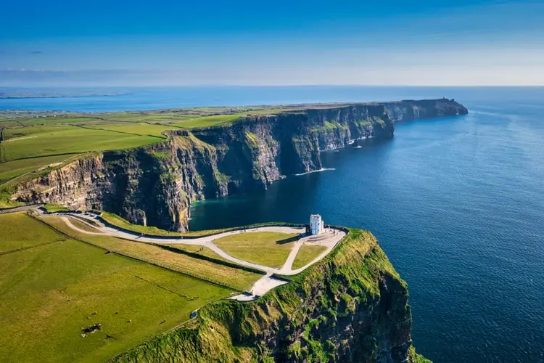
Penhascos sobre o Atlântico – imagem ilustrativa
O passeio nos levará então à famosa Calçada dos Gigantes, um dos grandes marcos naturais da Irlanda e Patrimônio Mundial da UNESCO. Esta paisagem única, formada por milhares de colunas de basalto vulcânico, deu origem a inúmeras lendas ligadas a gigantes e à mitologia celta. Em seguida, visitaremos a famosa Dark Hedges, uma impressionante alameda de faias entrelaçadas que se tornou um dos marcos mais reconhecidos da Irlanda, especialmente após sua aparição na série Game of Thrones. Após este dia de paisagens inesquecíveis, retornaremos a Derry, onde você terá tempo livre para continuar aproveitando a atmosfera da cidade. Pernoite.

Dia 7 – Derry, Donegal, Sligo, Galway, Claremorris
Após o café da manhã, partiremos de Derry em direção noroeste para o Condado de Donegal, uma das regiões mais autênticas e preservadas do país. Ao longo do caminho, desfrutaremos de paisagens abertas com colinas verdejantes, lagos e pequenas aldeias rurais que refletem a essência mais pura da Irlanda tradicional. Nossa rota nos levará a Donegal Town, onde faremos uma breve parada para passear por esta vibrante cidade de origem medieval, localizada na foz do Rio Eske, na Baía de Donegal. O centro da cidade gira em torno do The Diamond, sua praça triangular característica, um polo da vida local. Durante nossa visita, veremos o Castelo de Donegal, uma fortaleza do século XV construída pelo clã O'Donnell, bem como as ruínas da Abadia de Donegal, um antigo mosteiro franciscano do século XV.
Em seguida, continuaremos para Sligo, uma cidade costeira histórica na província de Connacht, cujo nome gaélico, Sligeach, se refere à abundância de conchas em seu estuário. Considerada o centro cultural do noroeste da Irlanda, Sligo está profundamente ligada ao poeta W. B. Yeats, cuja obra foi inspirada pelas paisagens da região. Após a chegada, faremos um breve passeio pelo centro da cidade, incluindo os jardins da Abadia de Sligo, um mosteiro dominicano do século XIII localizado no coração da cidade. Se o tempo permitir, seguiremos para o Santuário de Knock, um dos mais importantes locais de peregrinação da Irlanda, famoso pela aparição mariana de 1879 e hoje reconhecido como um importante centro espiritual. Jantar e pernoite.

Dia 8 – Claremorris, Galway, Dublin
Após o café da manhã, viajaremos para Galway, onde passaremos a manhã desfrutando desta cidade portuária boêmia, localizada na foz do Rio Corrib, no Oceano Atlântico. Conhecida como a Cidade das Tribos e considerada a capital cultural da região de Connacht, destaca-se por sua atmosfera vibrante e forte ligação com a música e a tradição locais. Fundada no século XIII e governada durante séculos por poderosas famílias de mercadores, a cidade mantém hoje um caráter aberto e criativo.
Você terá tempo para explorar o animado Bairro Latino, com suas ruas de paralelepípedos e fachadas coloridas, passear pelo Arco Espanhol, o antigo portal de entrada do porto, ou absorver a atmosfera de seus pubs tradicionais e pequenas lojas. Você também poderá visitar a Praça Eyre ou admirar a imponente Catedral de Galway, situada às margens do rio. Após o almoço, partiremos de Galway em direção ao leste para nossa viagem de volta a Dublin. Durante a viagem, atravessaremos a paisagem rural irlandesa, com seus vastos prados verdes, colinas ondulantes e pequenas aldeias rurais que refletem a essência tranquila do país. Hospedagem.

Dia 9 – Dublin
Dispomos dos apartamentos até as 11:00h. Em horário apropriado, traslado ao aeroporto.

Hotéis Previstos
- Dublin: Hotel Croke Park, Hampton by Hilton Dublin, Camden Court Hotel 3* ou similar
- Belfast: Holiday Inn Belfast 3* ou similar
- Derry: Holiday Inn Express Derry City Centre 3* ou similar
- Galway: McWilliam Park Hotel (Claremorris), The Connacht (Galway), Nox Hotel Galway (Galway), Maldron Hotel Sandy Road Galway (Galway) 3* ou similar

Serviços Incluídos
- Programa de 7 noites de hospedagem, com acompanhamento de guia em espanhol.
- Traslado de chegada e saída em Dublin.
- Café da manhã e 1 jantar.
- Entradas nos Estúdios de Game of Thrones e visita à Calçada dos Gigantes.
- Visita panorâmica em Belfast.
- Paradas para fotos no Castelo de Dunluce e Dark Hedges.
- Passeios a pé em Dublin, Derry e Galway.
- Seguro de viagem + cancelamento.

Não Inclui
- Refeições não mencionadas.
- Extras de caráter pessoal (telefonemas, bebidas, lavanderia).
- Taxas aeroportuárias nacionais e internacionais.
- Excesso de bagagem.
- Qualquer item não mencionado como incluído.
- Qualquer item mencionado como sugerido ou opcional.

